Ход работы:

1. Для запуска nntool необходимо выполнить одноименную команду в Command Window в MatLab. После чего появится окно “Neural Network/Data Manager” (рис. 1).

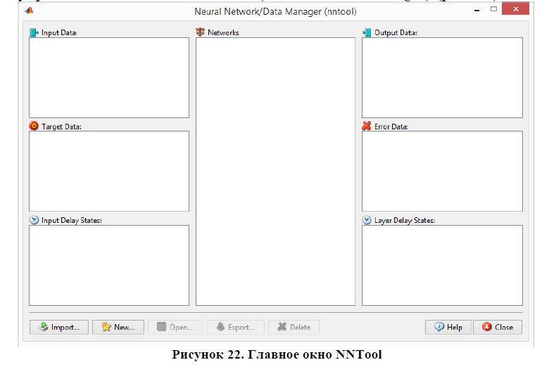  
Рисунок 1 – Окно NNTool.

1. Для получения обучающей выборки построим трехмерное изображение функции: $y={x_{1}}^{2}+{x_{2}}^{2}+k*x_{1}*x_{2}$, в области $-2≤x_{1}≤2, -2≤x_{2}≤2$, где k=7 (рис. 2).

Листинг скрипта в MatLab:

% y = x1^2 + x2^2 + 7\*x1\*x2 в области x1[-2,2], x2[-2,2]

n=5; %кол-во значений х

x1=1:1:5; %задаем от 1 до 5 диапазон с шагом 1

x2=1:1:5;

y=zeros(n,n); %матрица 0 5х5

s=0; %счетчик

Input=zeros(2,25); %2 строки 0 - 25 элементов

Target=zeros(1,25); %1 строка 0 - 25 элементов

for j=1:n

for i=1:n % в задании функции апроксимации используем "-3" для области [-2 2]

y(j,i)=(x1(j)-3)^2 + (x2(i)-3)^2 + 7\*x1(j)\*x2(i); % функция для апроксимации

s=s+1;

Input(1,s)=x1(j)-3;

Input(2,s)=x2(i)-3;

Target(1,s)=(x1(j)-3)^2 + (x2(i)-3)^2 + 7\*x1(j)\*x2(i);

end

end

surf(x1,x2,y);

xlabel('x1');

ylabel('x2');

zlabel('y');

title('Target');

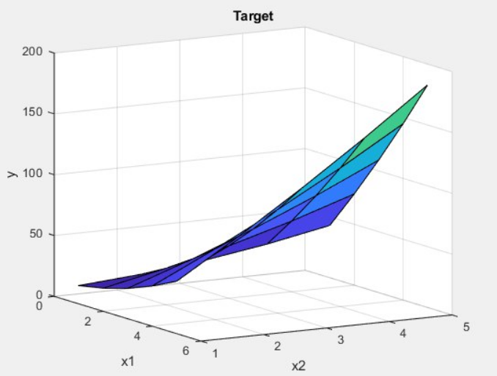

Рисунок 2 – Результат работы скрипта.

1. Благодаря выполнению программы получены два массива данных – входной 2х25 массив и выходной 1х25 массив значений функции (рис. 3).
2. После получения массивов необходимо создать новую сеть. Тип сети выбран “Feed-Forward Backprop”, количество слоев 2, обучающая функция “TRAINLM” (с минимизацией ошибки по методу Левенберга-Маркардта), функция ошибки – среднеквадратичная ошибка (MSE) (рис. 4).

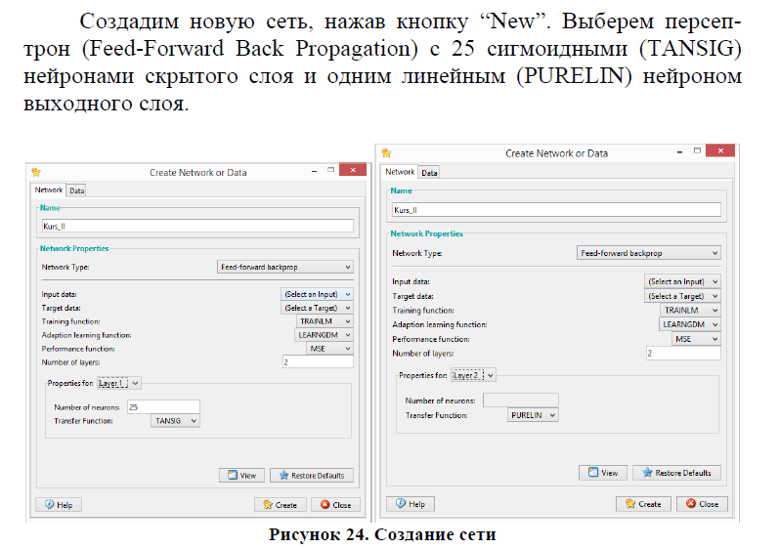 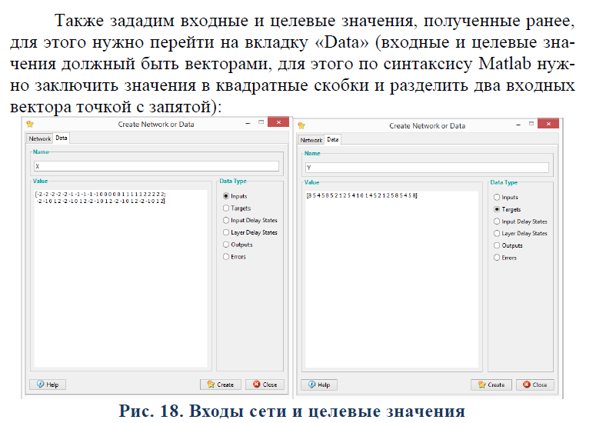 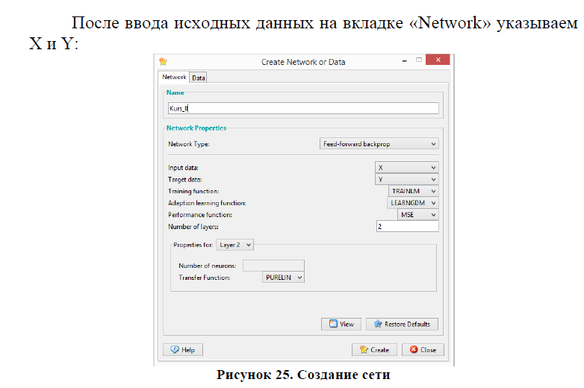 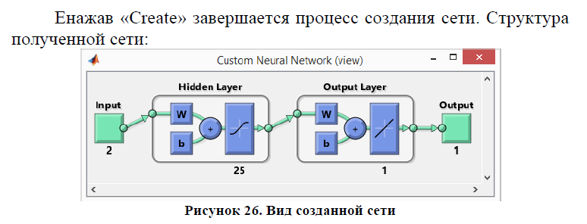 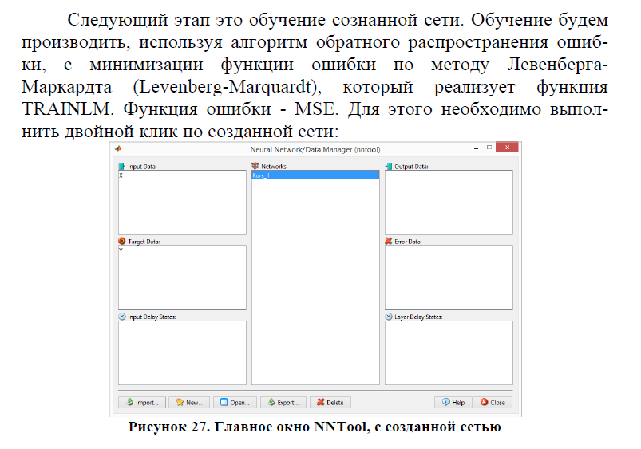 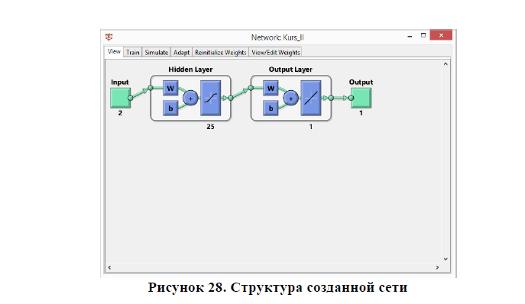 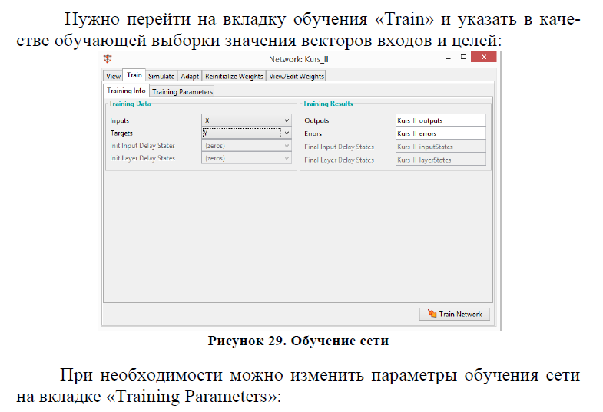 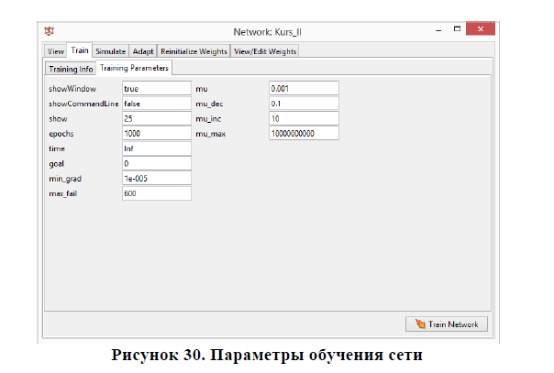 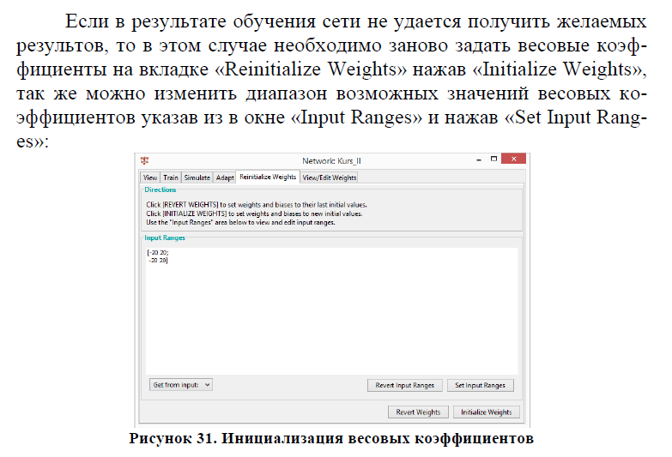 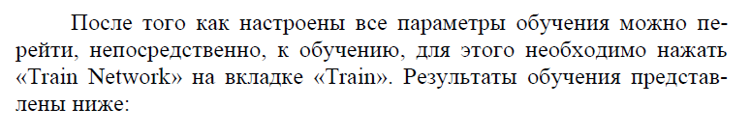 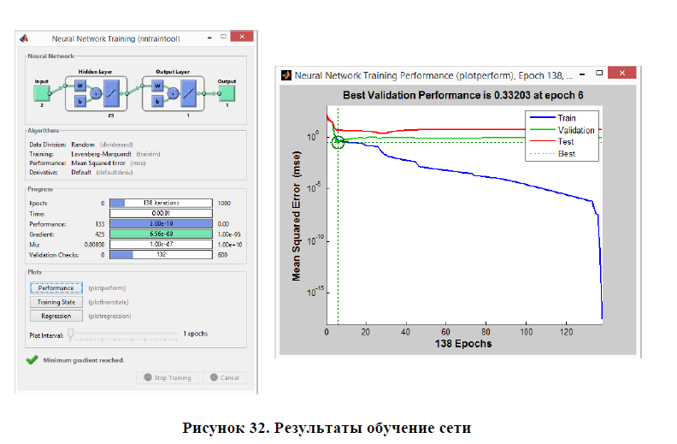 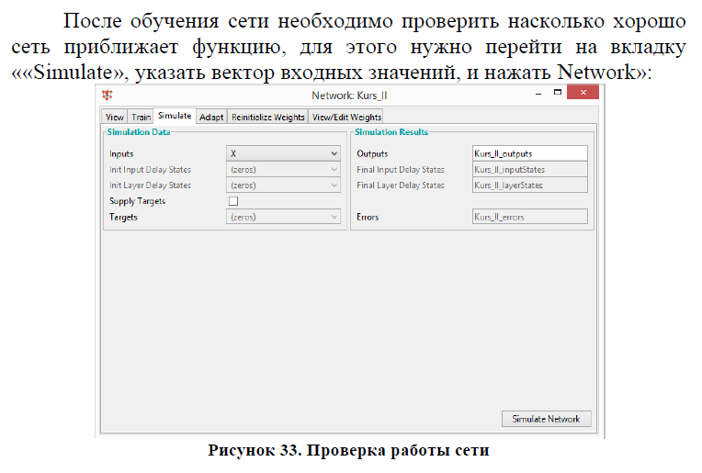 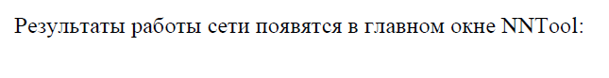 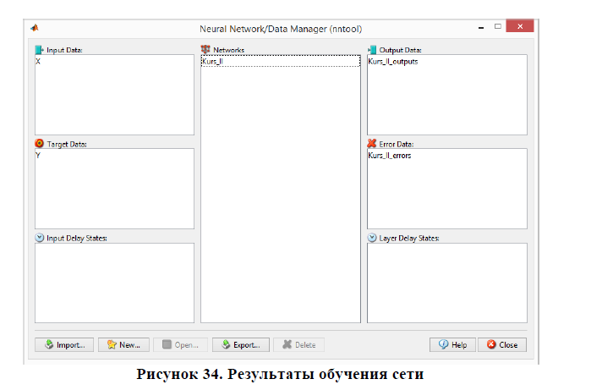 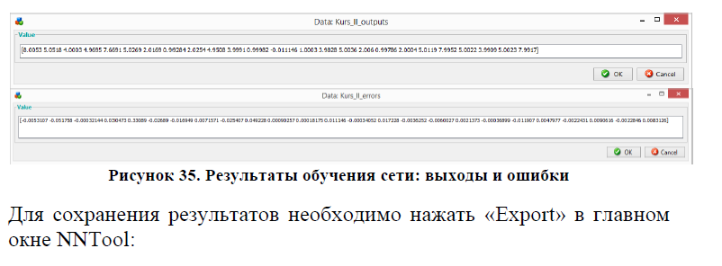 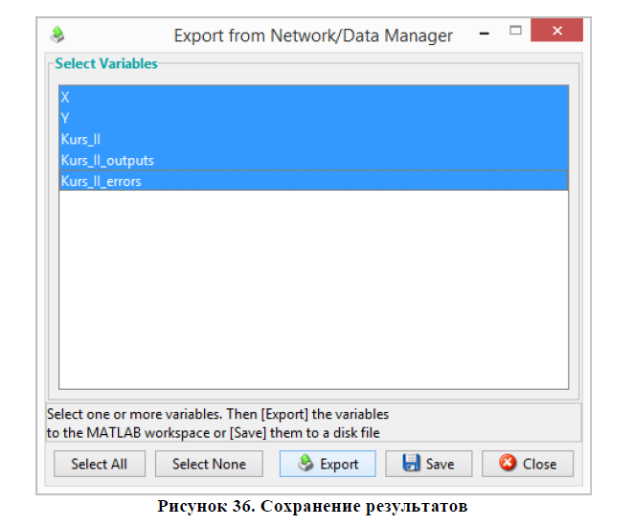 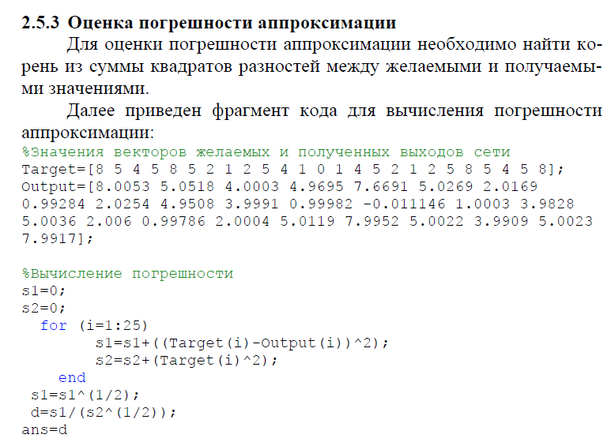 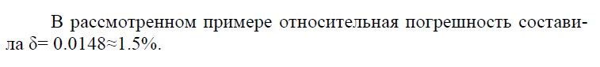

Задание

